
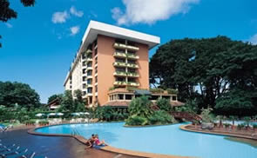 | Localizado en la capital de Costa Rica, a 16 Km. del aeropuerto internacional y en el Valle Central, el Barceló San José Palacio Hotel & Casino tiene todas las ventajas de estar en una gran ciudad, que casi alcanza el millón de habitantes, tiene numerosos museos, parques y teatros, pero con los beneficios de ser ofrecidos por un Hotel cinco estrellas, como lo es el Barceló San José Palacio Hotel & Casino, en una forma típica al único estilo Europeo.
Desde su apertura en 1990, el Barceló San José Palacio ha sido usado para recibir personalidades muy famosas y figuras políticas de todo el mundo, además tiene el centro de Negocios más importante de Costa Rica. Tiene catorce salones completamente equipados y preparados para soportar convenciones, reuniones y eventos espaciales. | 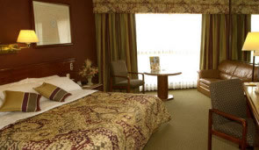
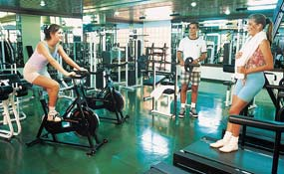 | Concordando con los mas altos estándares en cuanto a calidad y comodidad implementadas por la administración del Barceló, hay gran cantidad de facilidades que los huéspedes e invitados pueden utilizar, entre ellas están el gimnasio, un Spa completamente equipado con lo ultimo en tecnología, como también canchas de squash y racquetball.
Como reflejo de la cortesía de los Costarricenses, Barceló San José Palacio Spa & Casino ofrece a sus invitados una atmósfera cálida y de amistosa hospitalidad. | 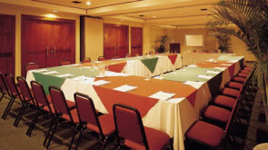
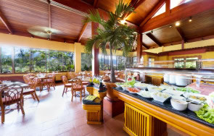 | Sus dos restaurantes, suavemente iluminados y decorados con buen gusto, ofrecen una gran variedad de deliciosos platillos cuidadosamente escogidos.

TARIFAS 2009
 | Diciembre 24, 2008 a Marzo 31, 2009 | Abril 01, 2009 a Diciembre 23, 2009
Estándar | $US 177.00 | $US 155.00
Junior Suite | $US 224.00 | $US 184.00
Suite | $US 235.00 | $US 225.00

TARIFAS 2010
 | Diciembre 24, 2009 a Marzo 31, 2010 | Abril 01, 2010 a Diciembre 23, 2010
Estándar | $US 175.00 | $US 175.00
Junior Suite | $US 215.00 | $US 215.00
Suite | $US 255.00 | $US 255.00
NOTAS:
- Impuestos de ley del 13% no están incluidos.
- Las tarifas son por habitación por noche - en dólares de USA.

